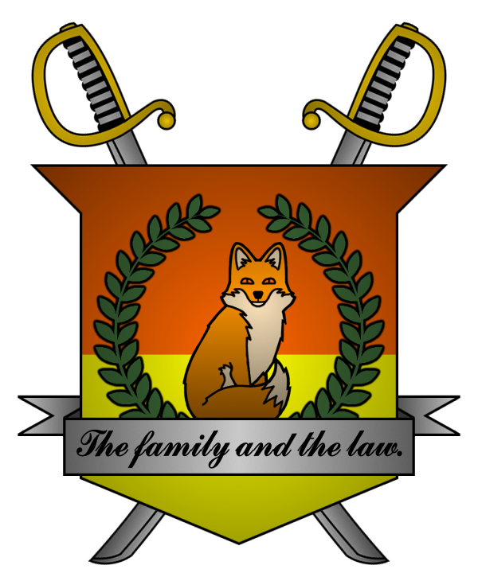

УКАЗ №041
Императора
Мобианской Империи
о Закате Мобиании

Я, Император Мобианской Империи Майлз I Прауэр, граф Лондона
и Лорд-Протектор мобианских лисиц, пользуясь своими полномочиями,
на основании и во исполнение Конституции Мобианской Империи, указываю:

1. Признать факт существования в Мобианской Империи демографического кризиса масштабов КАТАСТРОФЫ, вызвавшего:
а) временную невозможность исполнения указа Императора Мобианской Империи №40 от 13/11/2022 в связи с отсутствием в Мобианской Империи подданных, способных участвовать в возможном референдуме;
б) острый дефицит рабочей силы, а вместе с тем и архитектурную отсталость государства;
в) острый дефицит чиновнических кадров, а вместе с тем паралич государственной власти Мобианской Империи;
2. Признать факт существенного отставания нормативно-правовой базы Мобианской Империи от современных реалий;
3. Обозначив вышеуказанный кризис «Закатом Мобиании», принять все необходимые меры по его скорейшей ликвидации.

Контроль за исполнением настоящего указа возлагаю на себя. Настоящий указ имеет юридическую силу с момента публикации.

И хотя закат – символ конца, для лисицы
закат знаменует собой лишь начало нового дня.
Император Мобианской Империи Майлз I Прауэр.
Дата: 14/01/2023.
Подпись:


